Síntese e caracterização de óxido misto de alumina hierárquica modificada com cobre

Bruna Ezequielle Bernardes Costa1*, Fernanda Gabriel de Freitas1, Bruno Lopes Andrade2, Fernando Cesário Rangel1,3, Rosenira Serpa da Cruz1,3

1PPG em Ciência, Inovação e Modelagem em Materiais (PROCIMM), Universidade Estadual de Santa Cruz, CEP: 45662-900, Ilhéus, BA, Brasil.

2Departamento de Engenharias e Computação (DEC), Universidade Estadual de Santa Cruz, CEP: 45662-900, Ilhéus, BA, Brasil.

3Departamento de Ciências Exatas (DCEX), Universidade Estadual de Santa Cruz, CEP: 45662-900, Ilhéus, BA, Brasil.

\**brunabernardes18@hotmail.com*

Resumo/Abstract

RESUMO - Aluminas são materiais cerâmicos de alta aplicabilidade, empregadas em diversos processos industriais. O baixo custo e fácil acesso, além das propriedades estruturais, incentivam o desenvolvimento de pesquisas com o intuito de investigar e aprimorar as características do material. Dessa forma foram sintetizadas aluminas pelo método sol-gel com indutor de separação de fases. Os materiais foram funcionalizados com cobre a partir do nitrato, pelo método de impregnação por via úmida. As caracterizações por DRX, FTIR, MEV e adsorção/dessorção de nitrogênio comprovaram a formação das aluminas porosas, enquanto os resultados de MET certificaram a eficiência da deposição do cobre sobre os materiais sintetizados e a técnica de adsorção/dessorção de nitrogênio evidenciou a diminuição da área superficial específica devido a incorporação do metal sobre a estrutura cerâmica formada.

*Palavras-chave: Alumina, catalisador, óxido misto.*

ABSTRACT - Aluminas are ceramic materials of high applicability, used in several industrial processes. The low cost and easy access, in addition to the structural properties, encourage the development of research with the aim of investigating and improving the characteristics of the material. Thus, aluminas were synthesized by the sol-gel method with a phase separation inducer. The materials were functionalized with copper from nitrate, using the wet impregnation method. The characterizations by DRX, FTIR, SEM and nitrogen adsorption/desorption confirmed the formation of porous aluminas, while the TEM results certified the efficiency of copper deposition on the synthesized materials and the nitrogen adsorption/desorption technique showed a decrease in specific surface area due to the incorporation of the metal on the formed ceramic structure.

*Keywords: Alumina, Catalyst, Mixed Oxide.*

## Introdução

As aluminas são materiais cerâmicos de grande importância tecnológica, sendo utilizadas como catalisadores ou suporte de catalisadores devido a sua vasta gama de propriedades 1-3. As características do suporte desempenham um papel muito importante na atividade do catalisador, e dependerão principalmente do método de preparação1-3. Com base nisso, o presente trabalho teve como objetivo produzir materiais cerâmicos à base de aluminas mesoporosas baseadas no método sol-gel acompanhado de separação de fases, para produzir sólidos porosos com elevada área superficial e posterior impregnação com cobre.

## Experimental

A síntese de alumina foi realizada pelo método sol-gel, com isopropóxido de alumínio como precursor de alumínio e óxido de polietileno como separador de fase. A razão molar para o processo foi: 1Al(O-i-Pr)3 : 3 CH3CH2OH : 18 H2O : 0,05 PEO. Esse material foi chamado de Pri-0,05. O isopropóxido de alumínio foi adicionado à solução de água destilada e álcool etílico e permaneceu sob agitação em banho de gelo, por 30 min. seguido da adição do óxido de polietileno, permanecendo sob agitação por 10 min. Em sistema fechado a mistura foi colocada em estufa à 40 ºC por 24 h, para gelatinizar seguida de 48 h a 50 ºC para secagem. O material foi calcinado a 600 °C por 3 h. A impregnação do metal no material sintetizado foi realizada por via úmida convencional, utilizando nitrato de cobre como precursor. A partir de 40 mL de água destilada e quantidade de nitrato suficiente para se obter 10% em massa de cobre metálico em relação a massa da alumina. A impregnação se processou em agitação por 48 h sem aquecimento e a remoção do solvente foi realizada através do rota evaporador à 55 ºC. O catalisador foi seco em estufa a 50 ºC por 48 h e calcinado a 450 ºC por 3 h. O material obtido foi chamado de Cu-Pri-0,05. Os materiais sintetizados foram caracterizados por: Difração de raios X com difratômetro da marca Rigaku, modelo MiniFlex 600.Adsorção/dessorção de N2 utilizou-se o equipamento ASAP 2010 da Micromeritics. Microscopia eletrônica de transmissão (MET) foram realizadas em um microscópio A JEOL JEM 3010 operando a 300 kV. Microscopia eletrônica de varredura-MEV. A acidez das amostras foi quantificada através de titulação volumétrica.

Resultados e Discussão

Os materiais apresentaram difratogramas com picos intensos em 35 e 38° característico de óxido de cobre na forma tenorite4. O difratograma da alumina sem impregnação de cobre apresenta picos de tamanho reduzido e largos, o que caracteriza pequenos tamanhos de cristalito e/ou baixa eficiência de cristalização. Depois do tratamento térmico a 600 °C a pseudoboemita se transforma em γ-Al2O3 e todas as amostras calcinadas apresentam picos característicos desta fase (JCPDS card 00-029-0063).

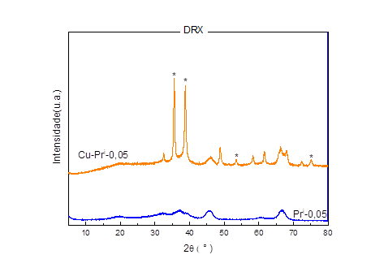**Figura 1.** Difratogramas das amostras de alumina e óxido misto.

A Figura 2 apresenta as isotermas de adsorção/dessorção de nitrogênio para a amostra Cu-Pri-0.05, observa-se isoterma Tipo IV típica de para materiais mesoporosos. Os valores encontrados para o catalisador, área 112,28 m2/g e volume de poro de 0,26cm3/g, são menores do que os comumente apresentados nas literaturas, essa diminuição na área se deve a modificação com cobre.

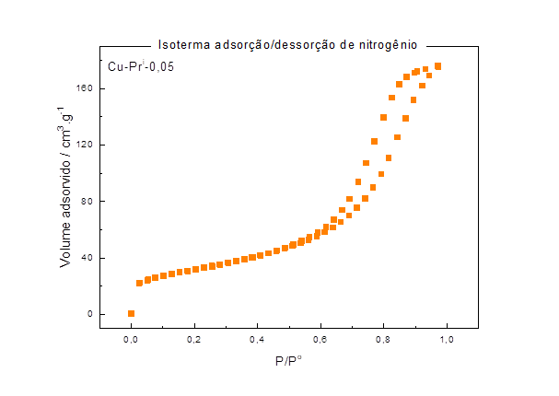 **Figura 2.** Isoterma de adsorção/dessorção de nitrogênio da alumina impregnada com cobre.

Nas micrografias de transmissão (Figura 3) observa-se a formação dos canais da estrutura e um grande aglomerado de cobre sobre o suporte de alumina, corroborando com o observado no BET/BJH uma vez que as partículas aglomeradas reduzem drasticamente a área superficial exposta do material.

**Figura 3.** Micrografias de transmissão do óxido misto.

As micrografias de varredura (Figura4) mostram a microestrutura dos materiais cerâmicos sintetizados, que apresentam diferentes tamanhos de poros, formados pela presença do PEO, que promoveu a formação de uma textura porosa consistente com a existência de um subnível hierárquico formado pelos mesoporos.

**Figura 4.** Micrografias de varreduras das amostras.

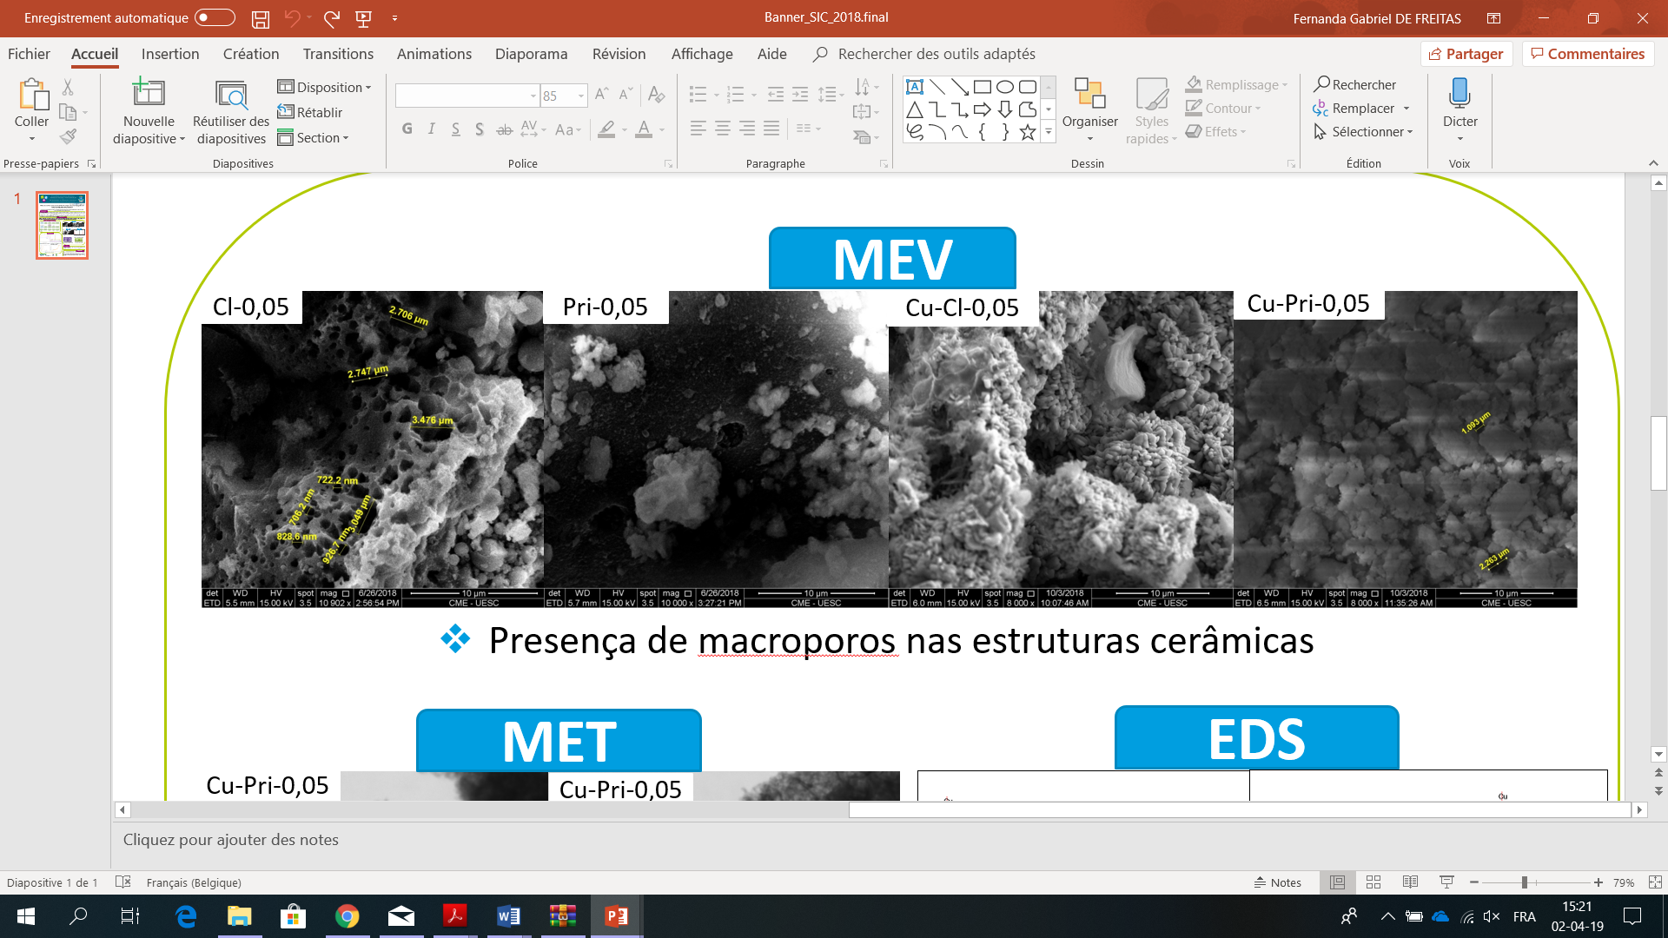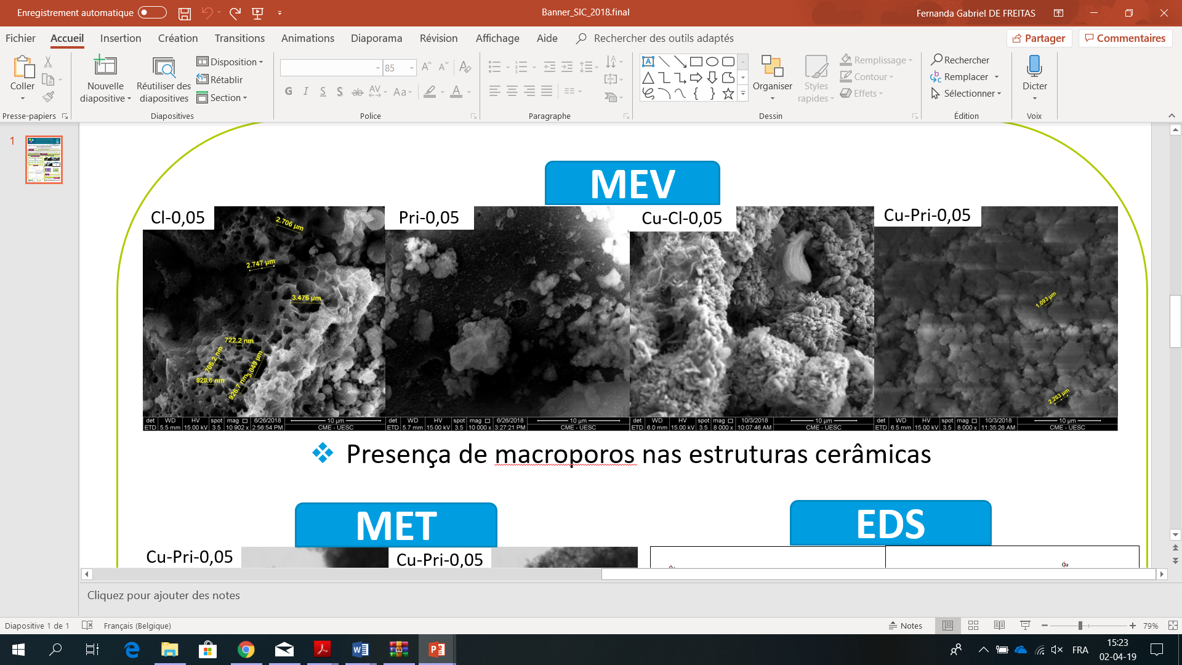

Os resultados dos testes de acidez são apresentados na Tabela 1 corroboram com as análises de DRX e indicam que a inserção do metal sobre os materiais cerâmicos eleva a acidez de Brønsted do material final, mostrando que os mesmos tem potencial elevado para aplicação catalítica.

**Tabela 1.** Valores referentes ao teste de acidez para os catalisadores estudados (Acidez em mmol H+/g catalisador).

|  |  |
| --- | --- |
| **Catalisador** | **Acidez** |
| Pri-0,05 | 0,20 ± 0,01 |
| Cu-Pri-0,05 | 0,47 ± 0,06 |

O estudo da síntese de aluminas hierarquicamente estruturadas pelo método sol-gel acompanhado de separação de fases é vasto campo a ser explorado visando aprimorar o entendimento e controle da estrutura do material.

## Conclusões

As aluminas sintetizadas pelo método sol-gel combinado com a separação de fases apresentaram as características estruturais almejadas nesse trabalho. A confirmação da efetividade do procedimento foi realizada a partir da caracterização dos materiais.

De acordo com as características dos materiais esses são promissores para uso como catalisadores para reações em fase líquida.

## Agradecimentos

Os autores agradecem ao CNPq, à CAPES e ao PROBOL/UESC, por fomentar as bolsas de iniciação científica, mestrado e pós-doutorado, respectivamente.

## Referências

1. BIAN, S. W. et al. *Microporous and Mesoporous Materials*, **2010,** 131, 289-293.

2. MARTONO, E.; VOHS, J. M. Journal of Catalysis, **2012,** 291, 79-86.

3. DA ROCHA, S. M. R. et. al. Journal of Alloys and Compounds, **2002,** 344, 389-393.

4. MATEOS-PEDRERO, C.; AZENHA, C.; D.A., Pacheco Tanaka; SOUSA, J.M.; MENDES. Applied Catalysis B: Environmental, **2020,** 277, 119243.